滕州市发展和改革局
2025年政府信息公开工作年度报告

根据《中华人民共和国政府信息公开条例》以及省、枣庄市、滕州市政府有关政府信息公开文件要求，特编制《滕州市发展和改革局2025年政府信息公开工作年度报告》并向社会公布。本报告共包括总体情况、主动公开政府信息情况、收到和处理政府信息公开申请情况等六部分。本报告所列数据的统计时限自2025年1月1日起至2025年12月31日止。
一、总体情况
2025年以来，滕州市发展和改革局深入落实《中华人民共和国政府信息公开条例》以及省、枣庄市和滕州市政府关于政府信息公开工作的要求，紧扣工作实际，拓宽公开领域，精准细化公开内容，提高工作精准度和透明度，全面推进政务公开工作，有力服务经济社会发展。
（一）主动公开
滕州市发展和改革局坚持把政府信息主动公开作为推进依法行政、建设法治政府的重要手段。按照公开是常态、不公开是例外的原则，对制定的涉及公共利益、公众关切、需要社会广泛知晓的政策文件，除依法需要保密外，全部及时主动准确向社会公开，依法保障人民群众的知情权、参与权和监督权。2025年，通过市人民政府官网信息公开页面主动公开工作动态50余条，政务公开专题版块主动公开政府信息40余条，其中通知公告类10条，重大民生信息类13条，建议提案工作7条，政务公开培训2条，政务公开工作推进4条，其他政府信息发布及修改10余条。
1.及时公开机构概况。根据《中华人民共和国政府信息公开条例》第二十条第（二）款要求，及时更新机关职能、机构设置、办公地址、办公时间、联系方式等，并在市人民政府官网信息公开页面和市人民政府官网市发展和改革局栏目公布。
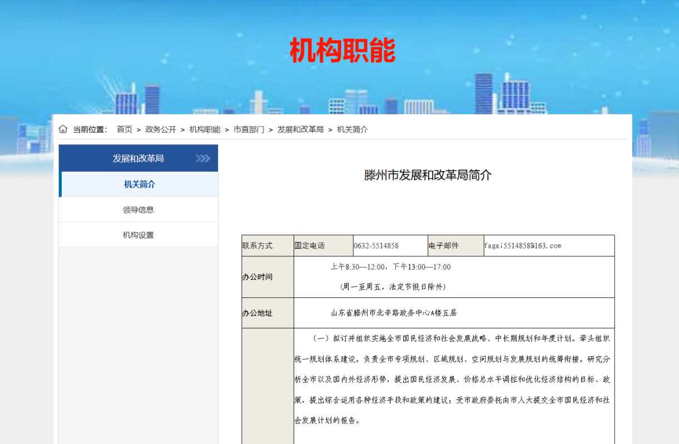
2.及时公开发展规划。结合滕州市实际，及时公开发布《滕州市2025年国民经济和社会发展计划》等计划规划文件，更好引导全社会关心支持规划实施工作。
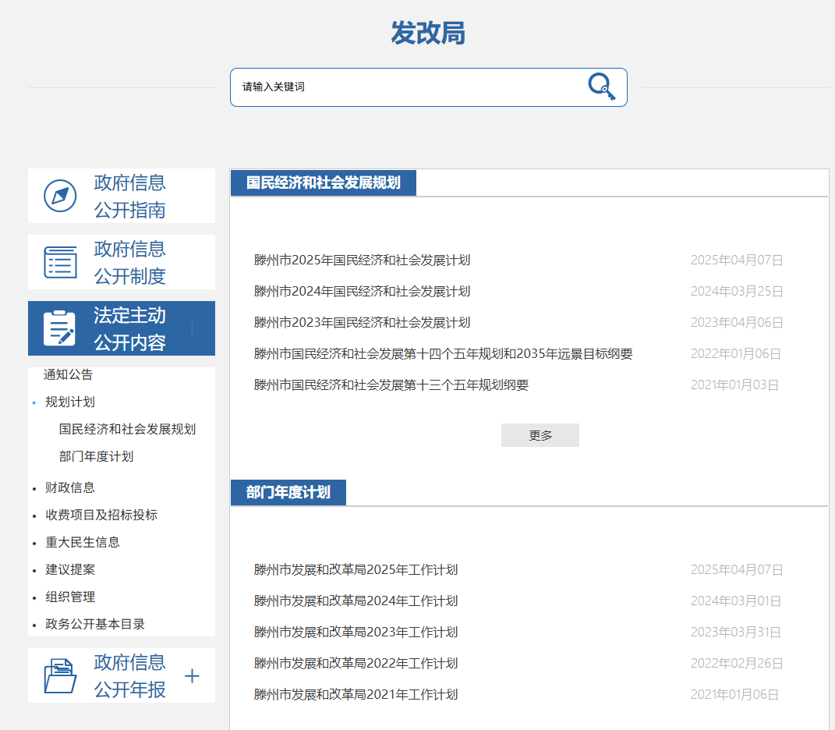
3.推进行政权力运行公开。每季度按时公开政府工作报告进展情况，对政府工作报告中的重点项目进度、民生保障、营商环境优化等工作主动在政府信息公开专栏发布。及时公示行政执法结果信息，主动公开行政执法服务指南、年报、行政执法流程图等行政执法信息。
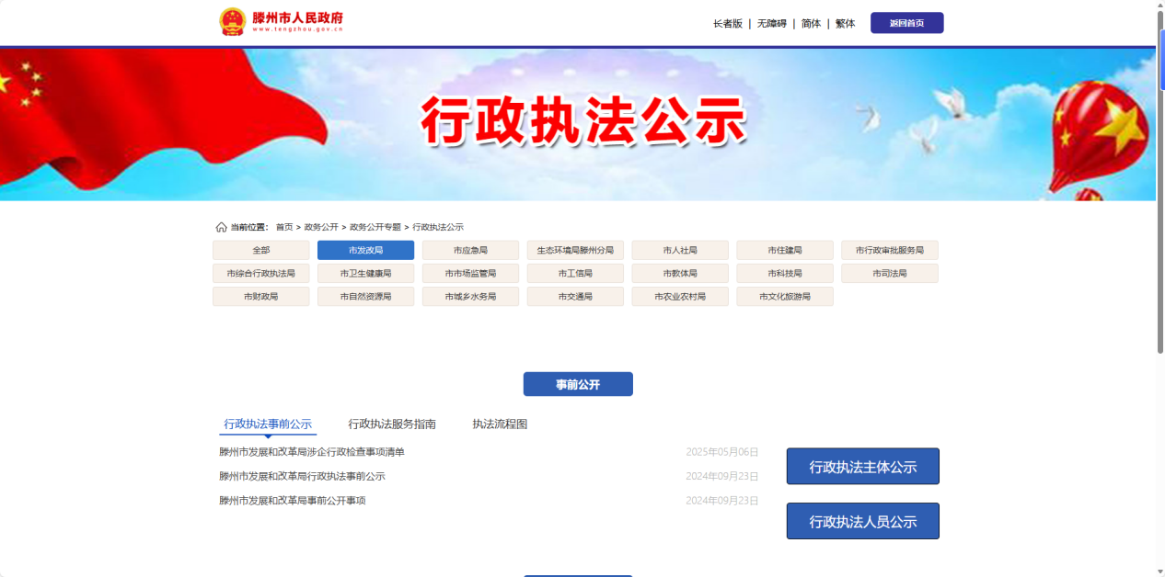

（二）规范依申请公开
1.依申请公开情况。2025年，滕州市发展和改革局共收到13件政府信息公开申请，2024年结转1件，共办理14件，均为自然人提交。受理数量与上年比有所下降。
2.处理情况。共答复政府信息公开申请14件，按时办结14件，按时办结率100%。其中，予以公开4件，本机关不掌握相关政府信息的10件。因信息公开引起的行政复议1件，结果维持1件。
（三）政府信息管理
贯彻落实信息公开相关政策，强化政策解读实效，通过政府网站等渠道，加强对已出台政策的解读，准确传递权威信息和政策意图。严格落实信息发布“三审三校”制度，加大信息公开力度，及时公开年度预算决算、政务服务办理情况等信息，动态调整优化主动公开基本目录，细化公开内容，确保目录分类科学、指向清晰。
（四）政府信息公开平台建设
提升门户网站主渠道功能，确保网站信息发布及时、内容准确、链接有效。重点加强政策文件发布与解读、重点领域信息公开等板块建设。积极与上级政务公开部门对接，及时更新网站专栏设置，确保高效信息公开。
（五）监督保障
将政府信息公开工作纳入单位内部年度目标管理考核体系，定期对公开内容的完整性、及时性、准确性进行检查和通报。主动接受社会监督，公布监督投诉渠道，认真办理涉及政府信息公开的投诉建议。规范做好政府信息公开年度报告编制和发布工作。
2025年，滕州市发展和改革局未发生因政府信息公开审查不当或保密审查机构未履行保密审查职责而引起的失泄密情况。2025年度未进行社会评议，未发生责任追究情况。
二、主动公开政府信息情况
第二十条第（一）项
信息内容 | 本年制发件数 | 本年废止件数 | 现行有效件数
规章 | 0 | 0 | 0
行政规范性文件 | 0 | 0 | 0
第二十条第（五）项
信息内容 | 本年处理决定数量
行政许可 | 0
第二十条第（六）项
信息内容 | 本年处理决定数量
行政处罚 | 9
行政强制 | 0
第二十条第（八）项
信息内容 | 本年收费金额（单位：万元）
行政事业性收费 | 0
三、收到和处理政府信息公开申请情况
（本列数据的勾稽关系为：第一项加第二项之和，  等于第三项加第四项之和） |  |  | 申请人情况
 |  |  | 自然人 | 法人或其他组织 |  |  |  |  | 总计
 |  |  | 自然人 | 商业企业 | 科研机构 | 社会公益组织 | 法律服务机构 | 其他 | 总计
一、本年新收政府信息公开申请数量 |  |  | 13 | 0 | 0 | 0 | 0 | 0 | 13
二、上年结转政府信息公开申请数量 |  |  | 1 | 0 | 0 | 0 | 0 | 0 | 1
三、本年度办理结果 | （一）予以公开 |  | 4 | 0 | 0 | 0 | 0 | 0 | 4
三、本年度办理结果 | （二）部分公开（区分处理的，只计这一情形，不计其他情形） |  | 0 | 0 | 0 | 0 | 0 | 0 | 0
三、本年度办理结果 | （三）不予公开 | 1.属于国家秘密 | 0 | 0 | 0 | 0 | 0 | 0 | 0
三、本年度办理结果 | （三）不予公开 | 2.其他法律行政法规禁止公开 | 0 | 0 | 0 | 0 | 0 | 0 | 0
三、本年度办理结果 | （三）不予公开 | 3.危及“三安全一稳定” | 0 | 0 | 0 | 0 | 0 | 0 | 0
三、本年度办理结果 | （三）不予公开 | 4.保护第三方合法权益 | 0 | 0 | 0 | 0 | 0 | 0 | 0
三、本年度办理结果 | （三）不予公开 | 5.属于三类内部事务信息 | 0 | 0 | 0 | 0 | 0 | 0 | 0
三、本年度办理结果 | （三）不予公开 | 6.属于四类过程性信息 | 0 | 0 | 0 | 0 | 0 | 0 | 0
三、本年度办理结果 | （三）不予公开 | 7.属于行政执法案卷 | 0 | 0 | 0 | 0 | 0 | 0 | 0
三、本年度办理结果 | （三）不予公开 | 8.属于行政查询事项 | 0 | 0 | 0 | 0 | 0 | 0 | 0
三、本年度办理结果 | （四）无法提供 | 1.本机关不掌握相关政府信息 | 10 | 0 | 0 | 0 | 0 | 0 | 10
三、本年度办理结果 | （四）无法提供 | 2.没有现成信息需要另行制作 | 0 | 0 | 0 | 0 | 0 | 0 | 0
三、本年度办理结果 | （四）无法提供 | 3.补正后申请内容仍不明确 | 0 | 0 | 0 | 0 | 0 | 0 | 0
三、本年度办理结果 | （五）不予处理 | 1.信访举报投诉类申请 | 0 | 0 | 0 | 0 | 0 | 0 | 0
三、本年度办理结果 | （五）不予处理 | 2.重复申请 | 0 | 0 | 0 | 0 | 0 | 0 | 0
三、本年度办理结果 | （五）不予处理 | 3.要求提供公开出版物 | 0 | 0 | 0 | 0 | 0 | 0 | 0
三、本年度办理结果 | （五）不予处理 | 4.无正当理由大量反复申请 | 0 | 0 | 0 | 0 | 0 | 0 | 0
三、本年度办理结果 | （五）不予处理 | 5.要求行政机关确认或重新  出具已获取信息 | 0 | 0 | 0 | 0 | 0 | 0 | 0
三、本年度办理结果 | （六）其他处理 | 1.申请人无正当理由逾期不补正、行政机关不再处理其政府信息公开申请 | 0 | 0 | 0 | 0 | 0 | 0 | 0
三、本年度办理结果 | （六）其他处理 | 2.申请人逾期未按收费通知要求缴纳费用、行政机关不再处理其政府信息公开申请 | 0 | 0 | 0 | 0 | 0 | 0 | 0
三、本年度办理结果 | （六）其他处理 | 3.其他 | 0 | 0 | 0 | 0 | 0 | 0 | 0
三、本年度办理结果 | （七）总计 |  | 14 | 0 | 0 | 0 | 0 | 0 | 14
四、结转下年度继续办理 |  |  | 0 | 0 | 0 | 0 | 0 | 0 | 0

四、政府信息公开行政复议、行政诉讼情况
行政复议 |  |  |  |  | 行政诉讼
结果  维持 | 结果纠正 | 其他结果 | 尚未  审结 | 总  计 | 未经复议直接起诉 |  |  |  |  | 复议后起诉
 |  |  |  |  | 结果维持 | 结果纠正 | 其他  结果 | 尚未  审结 | 总计 | 结果维持 | 结果  纠正 | 其他  结果 | 尚未审结 | 总计
1 | 0 | 0 | 0 | 1 | 0 | 0 | 0 | 0 | 0 | 0 | 0 | 0 | 0 | 0
五、存在的主要问题及改进情况
（一）存在问题
2025年，滕州市发展和改革局政务公开工作取得了一定进展，但仍存在一些问题和不足，一是政策解读形式有待进一步丰富；二是依申请公开办理能力需持续加强；三是信息公开工作监督考核机制需进一步完善。
（二）改进措施
一是深化解读回应，提升政策影响力。健全政策解读全链条管理机制，加强对热点政策的主动回应和预期引导。二是规范依申请公开，保障公众合法权益。完善依申请公开流程，加强疑难复杂申请件的会商研究，依法依规妥善处理。三是优化考核评价体系，形成有效约束。将信息公开工作考核结果与科室年度考核、干部评优评先直接挂钩，建立“考核—反馈—整改—提升”的良性循环。
六、其他需要报告的事项
1.收取信息处理费情况方面。2025年度，本单位未收取信息处理费。
2.落实上级年度政务公开工作要点情况。对照《滕州市2025年政务公开工作要点》，围绕重点领域信息公开、政务公开标准化规范化建设明确责任主体和完成时限。
3.人大代表建议和政协提案办理情况方面。滕州市发展和改革局高度重视建议提案办理工作，成立专门工作小组，严格办理程序，加强与代表委员们的沟通，扎实做好承办建议提案的办理工作。2025年度，滕州市发展和改革局共承办滕州人大代表建议2件和政协提案4件。截止7月29日已经全部办理答复，所有建议、提案办结率100%，满意率100%。人大代表和政协委员意见建议均充分协商并吸收采纳。
4.开展政务公开创新方面：无。
5.本单位政府信息公开工作年度报告数据统计需要说明的事项：无。
6.其他有关文件专门要求通过政府信息公开工作年度报告予以报告的事项：无。

本报告的电子版可在“中国滕州”（www.tengzhou.gov.cn）网站查询和下载。如对本报告有任何疑问，请与滕州市发展和改革局办公室联系。（地址：山东省滕州市北辛中路政务中心522房间，联系电话：0632-5514858，电子邮箱：fagai5514858@163.com）

